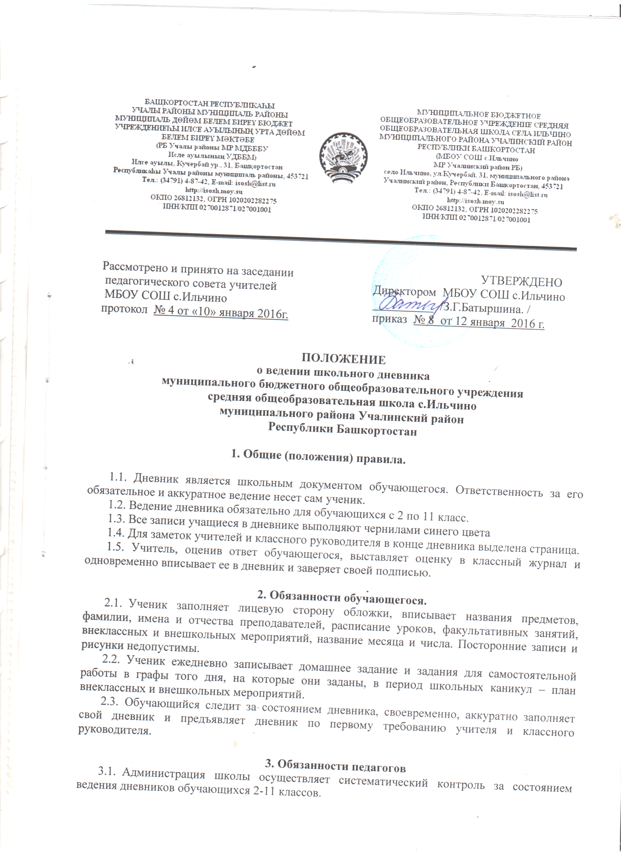

3.2.​  Классный руководитель контролирует наличие в дневнике всех оценок, полученных обучающимися в течение недели, по итогам четверти, года. В конце дневника выставляет итоговые сведения об успеваемости и поведении учащегося. Обращается к учителю предметнику в случае отсутствия оценок по предмету.

3.3.​  Классный руководитель контролирует аккуратность ведения обучающимися дневника, в конце недели расписывается в дневнике и оценивает состояние дневника за неделю (за ведение дневника).

3.4. Классный руководитель еженедельно проверяет дневники учеников своего класса, следит за выполнением обучающимися требований, предъявляемых к ведению дневника, исправляет в них ошибки, заверяет своей подписью проверку дневника, отражает активность и результативность участия ученика в жизни класса и школы

3.5.​  Учитель-предметник своевременно выставляет оценки за устные и письменные работы обучающихся в их дневники (устный ответ – в конце урока; письменный – в течение недели) синими или красными чернилами ( черный, зеленый и другие цвета не используются).

3.6.​   Учитель предметник не выставляет в дневник оценок за поведение ученика, но имеет право сделать запись о нарушении учебной дисциплины на уроке или обратиться к классному руководителю с просьбой об уведомлении родителей (по телефону, письменно, в личной беседе) о совершенном нарушении.

**4. Обязанности родителей**

4.1.​  Родители еженедельно, а также в конце учебного триместра, полугодия и года просматривают и подписывают дневник, при необходимости контролируют его ведение. Несут ответственность за наличие дневника у ребенка.